**Информация**

Подготовил: Мурашко А.Е.

Дата:09.09.2021

**Список оборудования**

* образец песчаного грунта массой от 100 до 1000 г (рис. 1);
* набор сит размером отверстий 10; 5; 2; 1; 0,5; 0,25; 0,1 мм (рис. 2);
* весы лабораторные (рис. 3);
* ступка фарфоровая и пестик с резиновым наконечником (рис. 4);
* чашечки d 8-10 см по количеству фракций (рис. 5);
* нож или шпатель (рис. 6);
* лист плотной бумаги размером 30х40 см.

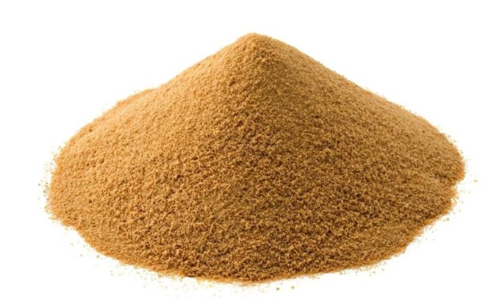

Рис. 1 . Образец песчаного грунта.

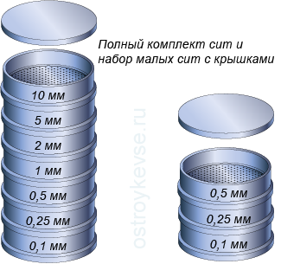

Рис. 2. Набор сит.

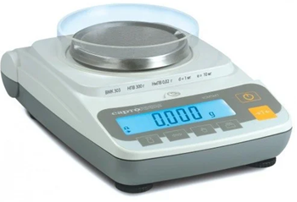

Рис. 3. Весы.

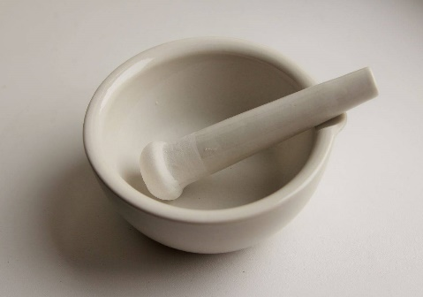

Рис. 4. Ступка и пестик.

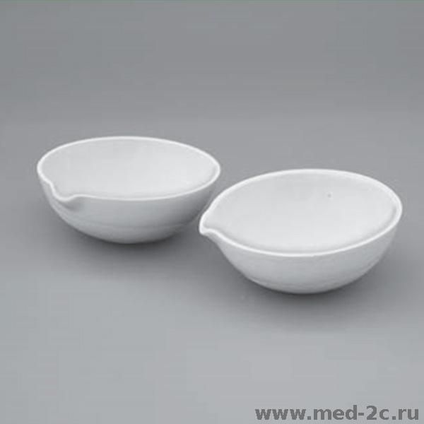

Рис. 5. Фарфоровые чашки.

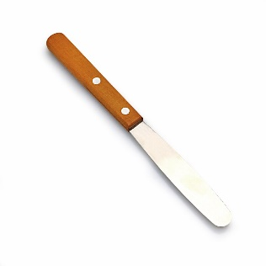

Рис. 6. Шпатель.

**Описание местности**

Кабинет

**Порядок выполнения**

**Шаг 1.** Доводят грунт до воздушно-сухого состояния: крупные комки песка помещают в ступку и осторожно растирают пестиком, чтоб не повредить зерна песка. Затем весь образец рассыпают на листе бумаге и оставляют на 1-2 суток

**Шаг 2**. Из высушенного образца методом квартования отбирают среднюю пробу. Для этого песок перемешивают шпателем и распределяют по листу бумаги ровным слоем толщиной в несколько мм и двумя взаимно перпендикулярными линиями разделяют на четыре равные части (квадранты). Два противоположных по диагонали квадранта удаляют, два других – оставляют в качестве средней пробы (рис. 7). Вес средней пробы составляет: от 100 до 1000 гс.

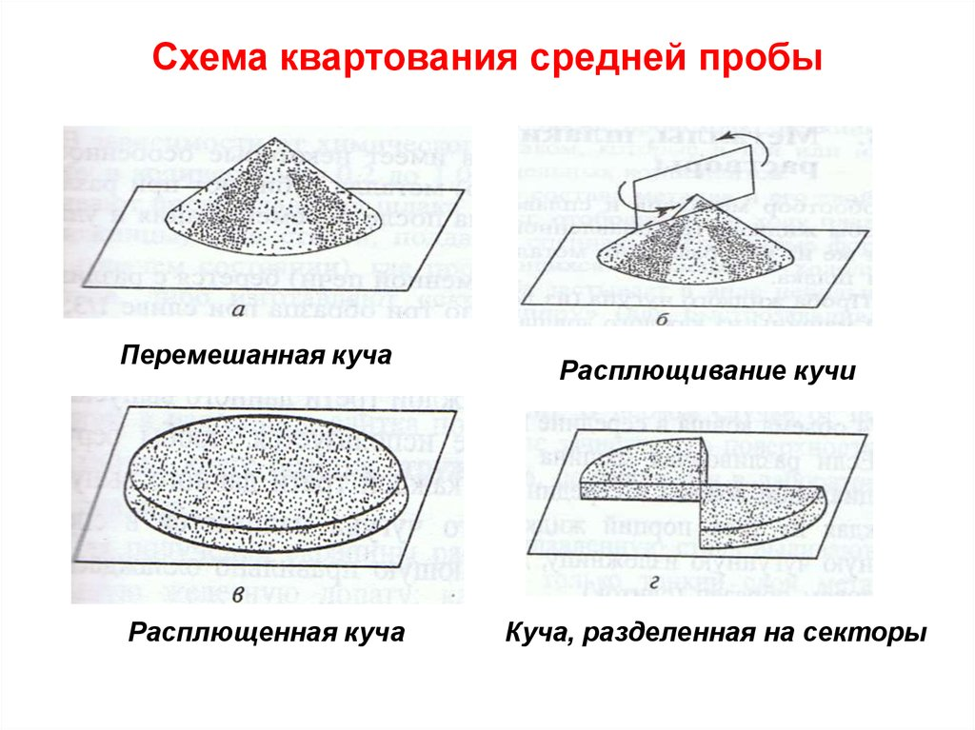

Рис. 7. Схема квадратирования образца для отбора пробы.

**Шаг 3**. Фарфоровые чашечки взвешивают и заносят показатели в п.1 табл.1. Количество чашечек должно соответствовать количеству полученных при рассеве фракций.

**Шаг 4.** Отобранную пробу высыпают в чашку и взвешивают на весах с точностью до 0,01 гс. Результат заносят в Журнал ситового анализа (табл.1).

**Шаг 5.** Взвешенную пробу пропускают через набор сит 10-0,1 мм. Сита составляют одно в другое таким образом, чтобы диаметры их отверстий уменьшались сверху вниз. На верхнее сито надевают крышку, под нижнее вставляют поддон. Просеивание совершают с помощью лёгких боковых ударов ладонями рук до полной сортировки частиц грунта. В поддоне останется фракция <0,1 мм. Полноту просеивания фракций грунта проверяют встряхиванием каждого сита над листом бумаги. Если при этом на лист выпадают частицы, то их высыпают на следующее сито; просев продолжают до тех пор, пока на бумагу перестанут выпадать частицы.

**Шаг 6.** Фракции грунта, задержавшиеся после просеивания на каждом сите и прошедшие в поддон, следует перенести в заранее взвешенные чашечки и взвесить и результаты занести в п.2 табл.1.

**Описание экранных форм:**

Сделать вот такую таблицу с возможностью скрытие ее

|  |  |  |  |  |  |  |  |  |  |  |
| --- | --- | --- | --- | --- | --- | --- | --- | --- | --- | --- |
| №/№ п/п |  | Фракции грунта в мм | | | | | | | | Сумма,  % |
| >10 | 10-5 | 5-2 | 2-1 | 1-0,5 | 0,5-0,25 | 0,25-0,1 | <0,1 |
| 1 | Вес тары (фарфоровой чашки), гс | 30,1 | 30,5 | 31,0 | 35,0 | 31,4 | 30,0 | 81,7 | 31,0 | - |
| 2 | Вес фарфоровой чашки с грунтом, гс | 35,6 | 45,5 | 51,0 | 75,5 | 81,8 | 114,0 | 336,7 | 56,0 | - |
| 3 | Вес фракции, гс | 5,5 | 15,0 | 20,0 | 45,0 | 50,4 | 84,0 | 255,0 | 25,0 | - |
| 4 | Содержание фракции, % | **1** | **3** | **4** | **9** | **10** | **17** | **51** | **5** | **100** |